Дидактические игры с использованием сюжетного панно по ознакомлению детей с природой.
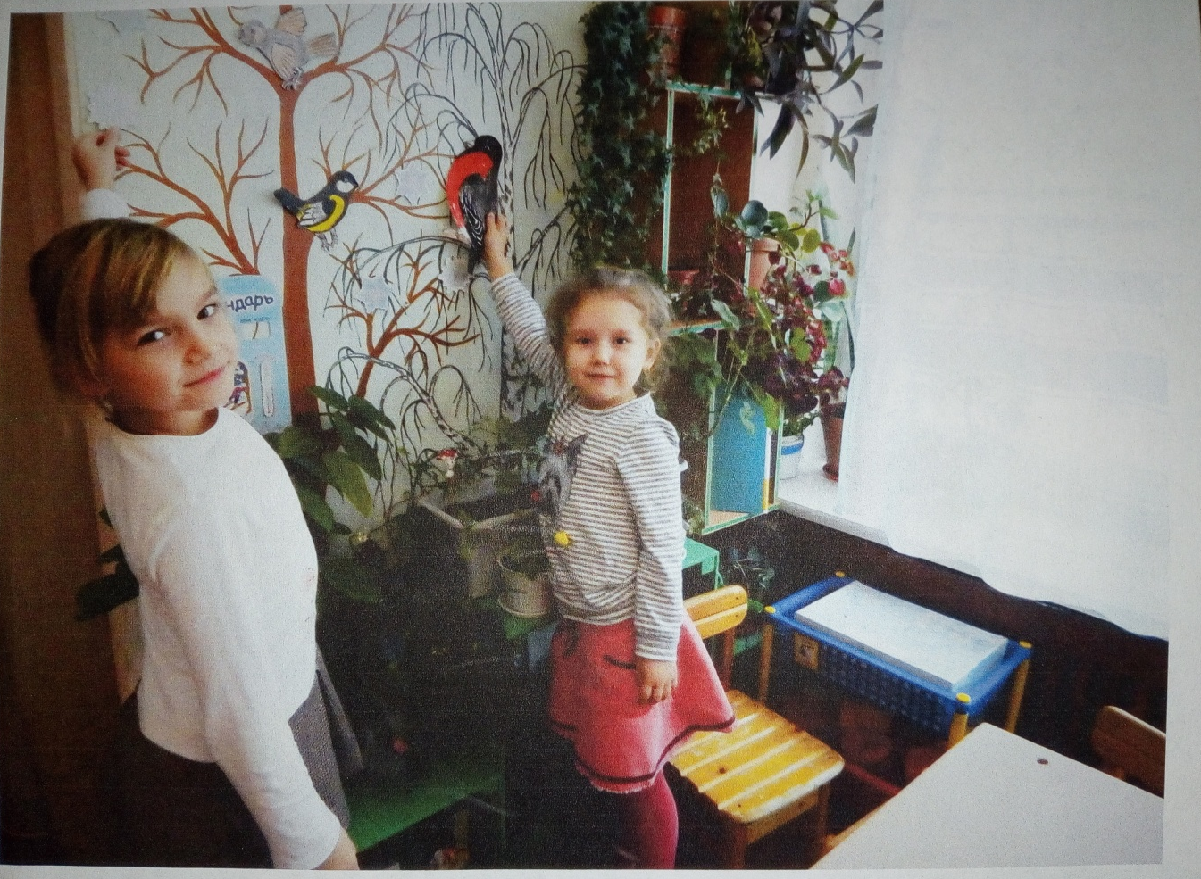
Природа- бесконечный источник эмоциональных состояний, неугасимого желания познавать. А мы взрослые должны развивать у детей умение «видеть» или даже « замечать», «слушать» и «слышать». Расширять и закреплять имеющиеся представления о предметах и явлениях природы.
- «Отгадай загадку»
Цель: развивать мышление, учить по словесному описанию находить нужные объекты и располагать их на панно.
Содержание. Воспитатель загадывает загадки о любых объектах природы :солнце, облака, снег, дождь, птицы, гнездо, деревья, листья, животные. Дети находят отгадку и располагают её на панно.

- «Что лишнее?».
Цель: учить детей объединять предметы по общему признаку и видеть среди них лишний.
Содержание. На панно располагают объекты (дикие животные и одно домашнее; насекомые и среди них лягушка; птицы и среди них одна домашняя; листья берёзы и один осины и т.д.)

- « Путаница»
Цель: закреплять знания о жилищах животных, внимание.
Содержание. Воспитатель намеренно путает жилища животных на панно: зайца в дупло, лису в берлогу и т.д. Предлагает детям исправить ошибки : каждому животному найти свой дом.

- « Чьи детёныши?».
Цель: узнавать и правильно называть детёнышей диких животных, употреблять существительные во множественном числе (лиса- лисы; лисёнок- лисята).
Содержание. Воспитатель загадывает загадку о животном, дети размещают его и детёнышей на панно, называя их.
- «Когда это бывает?»
Цель: уточнить знания о природных явлениях, умение соотносить их со временем года, развивать внимание.
Содержание. Ребёнок располагает на панно объекты относящиеся к определённому времени года (снежинки, снегиря, снеговика, кормушку для птиц или листья на деревьях , птиц в гнёздах и т.д.) Воспитатель спрашивает : «Когда это бывает?», дети отгадывают.

- « Время года».
Цель: закреплять и уточнять знания о характерных признаках времён года, сезонных изменениях.
Содержание. Дети размещают на панно событие, которое может произойти в дно из времён года, располагая необходимые объекты( птицы «строят» гнездо, медведь спит в берлоге, идёт дождик из тучки и т. д.)

- «С какого дерева листок?»
Цель: узнавать с какого дерева лист, развивать внимание, умение сравнивать.
Содержание. На панно помещают веточку с листьями, дети угадывают дерево и находят такой же листок.

- « Чья тень?»
Цель: развивать мышление, умение узнавать объекты по силуэту.
Содержание. На панно помещают силуэты объектов природы (лист, животное, облако , солнце, птица и т. д.)Дети отгадывают.
Вариант. Дети отгадывают объект и называют : относится ли он к живой или неживой природе.
- «Придумай сказку»
Цель: развивать мышление, воображение , учить составлять несложные предложения , активизировать словарь
Содержание. Воспитатель читает начало сказки : «Волк встретил зайца…» и т. д., дети размещают на панно соответствующий сюжет и придумывают продолжение.

